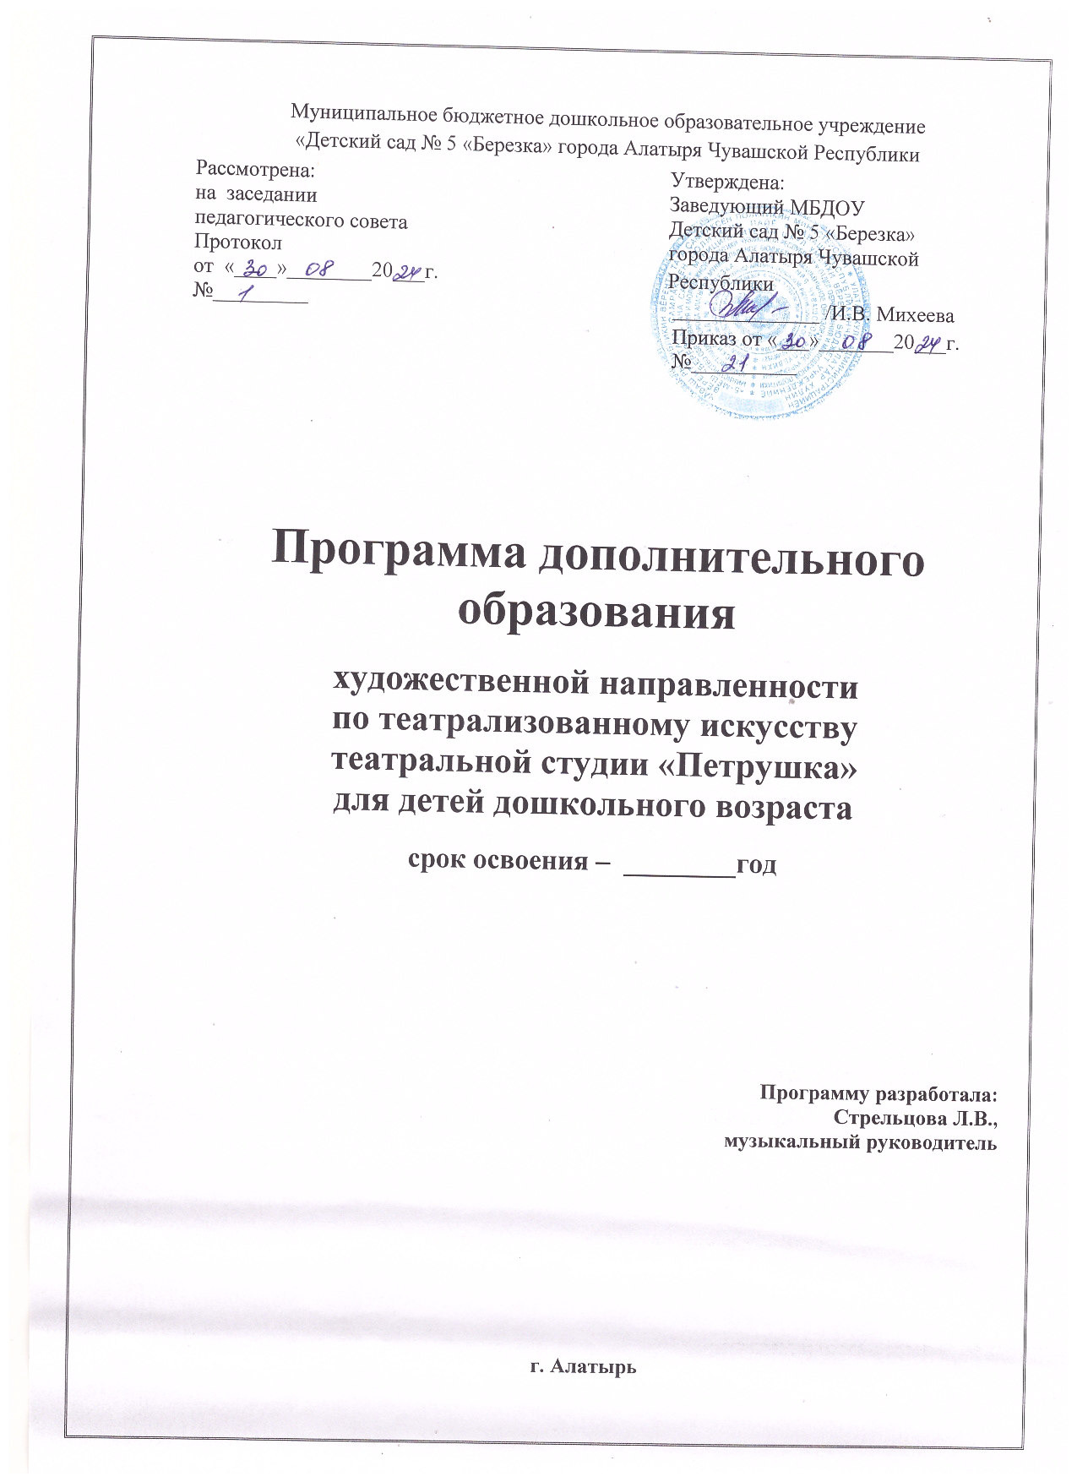

**Пояснительная записка**

Художественно-эстетическое воспитание занимает одно из ведущих мест в содержании образовательного процесса дошкольного учреждения и является его приоритетным направлением. Для эстетического развития личности ребенка огромное значение имеет разнообразная художественная деятельность — изобразительная, музыкальная, художественно-речевая и др. Важной задачей эстетического воспитания является формирование у детей эстетических интересов, потребностей, эстетического вкуса, а также творческих способностей. Богатейшее поле для эстетического развития детей, а также развития их творческих способностей представляет театрализованная деятельность. В связи с этим, в ДОУ введены дополнительные занятия по театрализованной деятельности, которые проводит педагог (воспитатель) средней, старшей и подготовительной к школе группе.

Занятия театральной деятельностью помогают развить интересы и способности ребенка; способствуют общему развитию; проявлению любознательности, стремления к познанию нового, усвоению новой информации и новых способов действия, развитию ассоциативного мышления; настойчивости, целеустремленности, проявлению общего интеллекта, эмоций при проигрывании ролей. Кроме того, занятия театральной деятельностью требуют от ребенка решительности, систематичности в работе, трудолюбия, что способствует формированию волевых черт характера. У ребенка развивается умение комбинировать образы, интуиция, смекалка и изобретательность, способность к импровизации. Театральная деятельность и частые выступления на сцене перед зрителями способствуют реализации творческих сил и духовных потребностей ребенка, раскрепощению и повышению самооценки, Чередование функций исполнителя и зрителя, которые постоянно берет на себя ребенок, помогает ему продемонстрировать товарищам свою позицию, умения, знания, фантазию.

Упражнения на развитие речи, дыхания и голоса совершенствуют речевой аппарат ребенка. Выполнение игровых заданий в образах животных и персонажей из сказок помогает лучше овладеть своим телом, осознать пластические возможности движений. Театрализованные игры и спектакли позволяют ребятам с большим интересом и легкостью погружаться в мир фантазии, учат замечать и оценивать свои и чужие промахи. Дети становятся более раскрепощенными, общительными; они учатся четко формулировать свои мысли и излагать их публично, тоньше чувствовать и познавать окружающий мир.

Использование рабочей программы позволяет стимулировать способность детей к образному и свободному восприятию окружающего мира (людей, культурных ценностей, природы), которое, развиваясь параллельно с традиционным рациональным восприятием, расширяет и обогащает его. Ребенок начинает чувствовать, что логика — это не единственный способ познания мира, что прекрасным может быть и то, что не всегда понятно и обычно. Осознав, что не существует истины одной для всех, ребенок учится уважать чужое мнение, быть терпимым к различным точкам зрения, учится преобразовывать мир, задействуя фантазию, воображение, общение с окружающими людьми.

Настоящая Рабочая программа описывает курс подготовки по театрализованной деятельности детей дошкольного возраста 4—7 лет (старшая и подготовительная группы). Она разработана на основе обязательного минимума содержания по театрализованной деятельности для ДОУ с учетом обновления содержания по различным Рабочая программам, описанным в литературе.

**Цель рабочей программы** — развитие творческих способностей детей средствами театрального искусства.

***Задачи:***

* Создать условия для развития творческой активности детей, участвующих в театрализованной деятельности, а также поэтапного освоения детьми различных видов творчества по возрастным группам.
* Создать условия для совместной театрализованной деятельности детей и взрослых (постановка совместных спектаклей с участием детей, родителей, сотрудников ДОУ, организация выступлений детей старших групп перед младшими и пр.).
* Ознакомить детей всех возрастных групп с различными видами театров (кукольный, драматический, музыкальный, детский, театр зверей и др.).
* Обучить детей приемам манипуляции в кукольных театрах различных видов.
* Совершенствовать артистические навыки детей в плане переживания и воплощения образа, а также их исполнительские умения.
* Приобщить детей к театральной культуре, обогатить их театральный опыт: знания детей о театре, его истории, устройстве, театральных профессиях, костюмах, атрибутах, театральной терминологии, театре города Златоуста.
* Развить у детей интерес к театрально-игровой деятельности.

**Принципы проведения театрализованной деятельности:**

*Принцип адаптивности*, обеспечивающей гуманный подход к развивающейся личности ребёнка.

*Принцип развития*, предполагающий целостное развитие личности ребёнка и обеспечение готовности личности к дальнейшему развитию.

*Принцип психологической комфортности*. Предполагает психологическую защищённость ребёнка, обеспечение эмоционального комфорта, создание условий для самореализации.

*Принцип целостности содержания образования*. Представление дошкольника о предметном и социальном мире должно быть единым и целостным.

*Принцип смыслового отношения к миру*. Ребёнок осознаёт, что окружающий его мир – это мир, частью которого он является и который так или иначе переживает и осмысляет для себя.

*Принцип систематичности*. Предполагает наличие единых линий развития и воспитания.

*Принцип ориентировочной функции знаний*. Форма представления знаний должна быть понятной детям и принимаемой ими.

*Принцип овладения культурой*. Обеспечивает способность ребёнка ориентироваться в мире и действовать в соответствии с результатами такой ориентировки и с интересами и ожиданиями других людей.

*Принцип обучения деятельности*. Главное – не передача детям готовых знаний, а организация такой детской деятельности, в процессе которой они сами делают «открытия», узнают что-то новое путём решения доступных проблемных задач

*Принцип опоры на предшествующее (спонтанное) развитие*. Предполагает опору на предшествующее спонтанное, самостоятельное, «житейское» развитие ребёнка.

*Креативный принцип*. В соответствии со сказанным ранее необходимо «выращивать» у дошкольников способность переносить ранее сформированные навыки в ситуации самостоятельной деятельности,

**Основные направления программы:**

**1. Театрально-игровая деятельность.** Направлено на развитие игрового поведения детей, формирование умения общаться со сверстниками и взрослыми людьми в различных жизненных ситуациях.

Содержит: игры и упражнения, развивающие способность к перевоплощению; театрализованные игры на развитие воображения фантазии; инсценировки стихов, рассказов, сказок.

**2. Музыкально-творческое.** Включает в себя комплексные ритмические, музыкальные, пластические игры и упражнения, призванные обеспечить развитие естественных психомоторных способностей дошкольников, обретение ими ощущения гармонии своего тела с окружающим миром, развитие свободы и выразительности телодвижений.

Содержит: упражнения на развитие двигательных способностей, ловкости и подвижности; игры на развитие чувства ритма и координации движений, пластической выразительности и музыкальности; музыкально-пластические импровизации.

**3. Художественно-речевая деятельность**. Объединяет игры и упражнения, направленные на совершенствование речевого дыхания, формирование правильной артикуляции, интонационной выразительности и логики речи, сохранение русского языка.

Содержание: упражнения на развитие речевого дыхания, дикции, артикуляционная гимнастика; игры, позволяющие сформировать интонационную выразительность речи (научиться пользоваться разными интонациями), расширить образный строй речи; игры и упражнения, направленные на совершенствование логики речи.

**4. Основы театральной культуры.** Призвано обеспечить условия для овладения дошкольниками элементарными знаниями о театральном искусстве:

* Что такое театр, театральное искусство;
* Какие представления бывают в театре;
* Кто такие актеры;
* Какие превращения происходят на сцене;
* Как вести себя в театре.

**5. Работа над спектаклем**. Базируется на сценариях и включает в себя темы «Знакомство с пьесой» (совместное чтение) и «От этюдов к спектаклю» (выбор пьесы или инсценировки и обсуждение ее с детьми; работа над отдельными эпизодами в форме этюдов с импровизированным текстом; поиски музыкально-пластического решения отдельных эпизодов, создание эскизов и декораций; репетиции отдельных картин и всей пьесы целиком; премьера спектакля; обсуждение его с детьми). К работе над спектаклем широко привлекаются родители (помощь в разучивании текста, подготовке декораций, костюмов).

**Формы работы с детьми:**

• игра

• импровизация

• инсценировки и драматизация

• объяснение

• рассказ  детей

• чтение воспитателя

• беседы

• просмотр видеофильмов

• разучивание произведений устного народного творчества

• обсуждение

• наблюдения

• словесные, настольные и подвижные игры.

• пантомимические этюды и упражнения.

Рабочая программа предполагает проведение двух занятий в неделю во вторую половину дня. Продолжительность занятия: 20 мин – средняя, 25 мин — старшая группа, 30 мин — подготовительная группа.

**Предполагаемые умения и навыки.**

**Средняя группа.**

Умеют действовать согласованно.  
Умеют снимать напряжение с отдельных групп мышц.   
Запоминают заданные позы.  
Запоминают и описывают внешний вид любого ребенка.  
Знают 5-8 артикуляционных упражнений.  
Умеют делать длинный выдох при незаметном коротком вздохе.  
Умеют произносить скороговорки в разных темпах.  
Умеют произносить скороговорку с разными интонациями.   
Умеют строить простейший диалог.  
Умеют составлять предложения с заданными словами.

**Старшая группа.**

Готовность действовать согласованно, включаясь одновременно или последовательно.

Уметь снимать напряжение с отдельных групп мышц.

Запоминать заданные позы.

Запоминать и описывать внешний вид любого ребенка.

Знать 5—8 артикуляционных упражнений.

Уметь делать длинный выдох при незаметном коротком вдохе, не прерывать дыхание в середине фразы.

Уметь произносить скороговорки в разных темпах, шепотом и беззвучно.

Уметь произносить одну и ту же фразу или скороговорку с разными интонациями.

Уметь выразительно прочитать наизусть диалогический стихотворный текст, правильно и четко произнося слова с нужными интонациями.

Уметь составлять предложения с заданными словами.

Уметь строить простейший диалог.

Уметь сочинять этюды по сказкам.

**Подготовительная группа.**

Уметь произвольно напрягать и расслаблять отдельные группы мышц.

Ориентироваться в пространстве, равномерно размещаясь по площадке.

Уметь двигаться в заданном ритме, по сигналу педагога, соединяясь в пары, тройки, четверки.

Уметь коллективно и индивидуально передавать заданный ритм по кругу или цепочке.

Уметь создавать пластические импровизации под музыку разного характера.

Уметь запоминать заданные режиссером мизансцены.

Находить оправдание заданной позе.

На сцене выполнять свободно и естественно простейшие физические действия. Уметь сочинить индивидуальный или групповой этюд на заданную тему.

Владеть комплексом артикуляционной гимнастики.

Уметь менять по заданию педагога высоту и силу звучания голоса.

Уметь произносить скороговорки и стихотворный текст в движении и разных позах. Уметь произносить на одном дыхании длинную фразу или стихотворное четверостишие.

Знать и четко произносить в разных темпах 8—10 скороговорок.

Уметь произносить одну и ту же фразу или скороговорку с разными интонациями. Уметь прочитать наизусть стихотворный текст, правильно произнося слова и расставляя логические ударения.

Уметь строить диалог с партнером на заданную тему.

Уметь составлять предложение из 3—4 заданных слов.

Уметь подобрать рифму к заданному слову.

Уметь сочинить рассказ от имени героя.

Уметь составлять диалог между сказочными героями.

Знать наизусть 7—10 стихотворений русских и зарубежных авторов.

**Взаимоотношения с родителями.**

Реализация данной рабочей программы осуществляется во взаимодействии с семьями воспитанников и совершенствования педагогического мастерства педагогов.

Самые главные ценители театральных постановок, восторженные почитатели талантов маленьких актеров - это их родители.

Только при тесном взаимодействии семьи и детского сада театрализованная деятельность будет успешной. ДОУ должно быть открытой системой – родители должны иметь возможность прийти на занятие, чтобы понаблюдать за своим ребенком. А педагоги должны быть готовы к позитивному взаимодействию, оказывая им необходимую консультативную помощь.

В процессе творческого взаимодействия с ребенком педагог прежде всего озабочен процессом воспитания, а не обучения, А воспитание детей включает и воспитание их родителей, что требует от педагога особого такта, знаний и терпения.

*Основными формы работы с родителями:*

* Беседа – консультация (о способах развития способностей и преодоления проблем конкретного ребенка)
* Выставки (фото выставки, выставка детских работ, выставка рисунков)
* Совместные творческие вечера (родители привлекаются для постановки спектаклей, для участия в конкурсах чтецов «Расскажем стихотворение вместе»)
* Творческие мастерские (именно здесь родители и педагоги делятся опытом, совместно подготавливают материал для досугов детей)
* Анкетирование
* Совместные спектакли
* Совместные театральные праздники (по инициативе родителей)
* Дни открытых дверей
* Совместные литературные вечера

*Формы театрализованной деятельности:*

* Спектакли с участием родителей.
* Театральные праздники для детей разного возраста и разных возможностей (совместная организация педагогов разных структурных подразделений детского сада).
* Семейные конкурсы, викторины.
* День открытых дверей для родителей.
* Мастер-классы и семинары-практикумы «Театральная мастерская».

Консультации для родителей.

**Перспективное планирование работы с детьми дошкольного возраста.**

|  |  |  |
| --- | --- | --- |
| **Название мероприятий** | **Количество**  **занятий** | **Сроки поведения** |
| Организация кружка.  Подбор методической литературы. Составление учебного плана. | 1 |  |
| Вводное «Здравствуй театр».  Что такое театр? | 1 | **Октябрь** |
| - Виды театров.  - С чего начинается театр.  Беседа, просмотр картинок, презентация. | 1 |
| Кто работает в театре «Закулисье». | 1 |
| Как вести себя в театре. Сюжетно-ролевая игра «Театр». | 1 |
| «В гостях у Марьи». Знакомство с театром картинок. Театр картинок «Курочка и кочеток». | 1 |
| Мимика. Артикуляционная гимнастика.  Угадай интонации. | 1 |
| Сила голоса.  Скороговорки.  Игра «Весёлый бубен».  Игра «Эхо». | 1 |
| Знакомство с пальчиковым театром.  Игра «Ожившие механизмы». | 1 |
| Упражнения на снятие мышечного напряжения. | 1 | **Ноябрь** |
| Пальчиковая гимнастика. | 1 |
| Упражнения на развитие моторики рук. | 2 |
| Пальчиковый игротренинг. | 1 |
| Пальчиковые игры. | 1 |
| Чтение русской народной сказки «Колобок». Беседа по содержанию сказки. | 1 |
| Распределение ролей. Обсуждение характера героев. Просмотр мультфильма «Колобок».  Подготовка героев и атрибутов к сказке. | 1 |
| Артикуляционная гимнастика. Репетиция сказки «Колобок». Работа над выразительными средствами. | 3 | **Декабрь** |
| Показ сказки «Колобок». | 1 |
| Упражнения на развитие интонационной выразительности. | 2 |
| Скороговорки на развитие дикции. | 1 |
| Упражнение на развитие интонационной выразительности. | 1 |

|  |  |  |
| --- | --- | --- |
| Упражнения на развитие выразительной мимики. | 1 | **Январь** |
| Упражнения на развитие пластики. | 1 |
| Знакомство с настольным театром. Игра «Отгадай и покажи». | 1 |
| Чтение русской народной сказки «Репка» . Беседа по содержанию сказки. | 1 |
| Распределение ролей .Обсуждение характера героев сказки «Репка». | 1 |
| Репетиция сказки Репка». Работа над выразительными средствами. | 3 |
| Показ сказки «Репка»  (Настольный театр). | 1 | **Февраль** |
| Составление коротких историй. | 1 |
| Артикуляционная гимнастика. Игра «Подскажи словечко». | 1 |
| Упражнения на развитие пластической выразительности при создании образа. | 1 |
| Упражнения на развитие выразительной мимики. | 2 |
| Игры-драматизации. | 2 |
| Игры на развитие речи. | 1 | **Март** |
| Знакомство с кукольным театром.  Проговаривание потешек с использованием кукол. | 1 |
| Чтение русской народной сказки «Три медведя». Беседа по содержанию сказки. | 1 |
| Распределение ролей. Обсуждение характера героев сказки «Три медведя». | 1 |
| Репетиция сказки « Три медведя». Работа над выразительными средствами. | 4 |
| Показ сказки «Три медведя». | 1 | **Апрель** |
| Игры на пластику. | 2 |
| Игры –превращения. | 2 |
| Пантомимы. | 1 |
| Театральные импровизации. | 2 |
| Театральные этюды. | 2 | **Май** |
| Разыгрывание сказок. Выбор постановки «Волк и семеро козлят». Беседа по содержанию сказки.  Распределение ролей. | 1 |
| Репетиция сказки «Волк и семеро козлят». Работа над выразительными средствами. | 4 |
| Показ сказки «Волк и семеро козлят». | 1 |

**Список литературы.**

1. Закон об образовании 2013 - Федеральный закон от 29.12.2012 N 273-ФЗ "Об образовании в Российской Федерации".
2. Федеральный государственный образовательный стандарт дошкольного образования к структуре основной общеобразовательной программы дошкольного образования от 17 октября 2013 года №1155.
3. Маханева М.Д. Театрализованные занятия в детском саду. – М.: Сфера, 2009. – 128с.
4. Буренина А.И. Театр всевозможного. Вып.1: «От игры до спектакля:» - СПб., 2002.
5. Антипина А.Е. Театрализованная деятельность в детском саду. Игры, упражнения, сценарии. - М.: ТЦ «СФЕРА», 2003.
6. Баряева Л., Вечканова И., Загребаева Е., Зарин А. Театрализованные игры – занятия. - СПб, 2002.
7. Мерзлякова С.И. Волшебный мир театра. М., 2002.
8. Минаева В.М. Развитие эмоций дошкольников. М., 1999.
9. Петрова Т.И., Сергеева Е.А., Петрова Е.С. Театрализованные игры в детском саду. М., 2000.
10. Щеткин А.В. «Театральная деятельность в детском саду» М.Мозаика-синтез 2007г.
11. Н. Ф. Губанова Н. Ф. «Театрализованная деятельность дошкольников». Москва, «Вако», 2011.